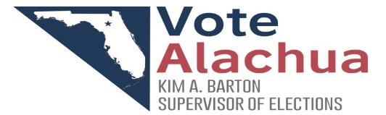
2022 Accessible Voting
Vote-by-Mail Request Form

Thank you for your interest in using our new Accessible Voting accessible vote-by-mail system, a new method of voting using an electronic ballot. The Accessible Voting system is restricted to registered voters in Alachua County, Florida, who have identified themselves as having a disability.
Here are the steps to follow to request your accessible electronic ballot:
REQUESTING ACCESSIBLE VOTING VOTE-BY-MAIL BALLOT:
Complete and return this form and return via:
Mail/Hand Delivery: 515 N. Main St., Suite 300, Gainesville FL 32601
Fax: (352) 374-5264
E-Mail: votebymail@alachuacounty.us

RECEIVING YOUR ACCESSIBLE VOTING BALLOT:
- You will receive an e-mail when the ballot is ready. It will provide you the web link and instructions on how to access the electronic ballot, as well as provide guidance on how to return your voted ballot.
- Although you are able to print and assemble a return Voter’s Certificate Envelope, the SOE office will be mailing you a regular vote-by-mail packet that contains a back-up paper ballot, in case you are unable to print your electronic ballot, as well as a Voter’s Certificate Envelope.

VOTING YOUR ACCESSIBLE VOTING BALLOT:
- After you have voted your ballot, you must print it out. IT CANNOT BE RETURNED ELECTRONICALLY.
- You may print the electronic Voter’s Certificate Envelope or use the certificate envelope we send you to return the ballot. Be sure to sign or make your mark in the signature box on the back of the Voter’s Certificate Envelope.
- Mail or deliver your voted ballot to the Elections Office so it will arrive no later than 7 PM Election Night.
- Your votes must be duplicated onto a ballot card that will be processed by our tabulating equipment. This duplication is done by election staff under controlled conditions, so your privacy and the integrity of your vote is maintained. Your votes will be included in the Election Night vote totals.
Accessible Voting Electronic Ballot Request
Name |  | Date of Birth  (MM/DD/YYYY)
E-Mail
Alachua County Residential Address
Mailing Address, If Different
Florida Driver License Number or Florida Identification Card Number or Last 4 Digits of Social Security Number
By signing below, I confirm that I am a voter with a disability. I understand that my electronic ballot must be printed by me and submitted to my local elections’ office, no later than 7 PM Election Night. I understand that by casting my electronic ballot, my selections will be transferred onto an official ballot for tabulation.
Signature |  | Date

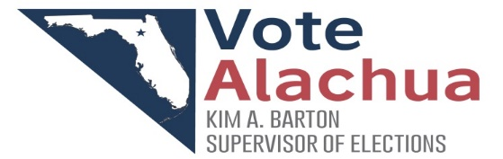
2022 Accessible Voting
Solicitud de Voto-por-Correo
Gracias por su interés en utilizar nuestro nuevo sistema de voto-por-correo accesible “Accessible Voting” un nuevo método de voto mediante una boleta electrónica. Este nuevo sistema está restringido a votantes registrados en el condado de Alachua, Florida, que se hayan identificado como personas con discapacidad. Estos son los pasos a seguir para solicitar su boleta electrónica accesible:
SOLICITANDO UNA BOLETA ELECTRONICA:
Complete y devuelva este formulario :
Por Correo/Entregue a Mano: 515 N. Main St., Suite 300, Gainesville FL 32601
Fax: (352) 374-5264
E-Mail: votebymail@votealachua.us
RECIBIENDO UNA BOLETA ELECTRONICA:
- Recibirá un correo electrónico cuando la boleta esté lista. Le proporcionará el enlace web y las instrucciones sobre cómo acceder a la boleta electrónica, además de brindarle orientación sobre cómo devolver su boleta votada.
- Aunque puede imprimir y preparar un sobre de certificado de votante para su devolución, la oficina del Supervisor de Elecciones le enviará un paquete normal de Voto-por-Correo que contiene una boleta de papel de respaldo, en caso de que no pueda imprimir su boleta electrónica, así como un sobre de certificado de votante.
VOTANDO EN UNA BOLETA ELECTRONICA:
- Después de haber emitido su boleta, debe imprimirla. NO SE PUEDE DEVOLVER ELECTRÓNICAMENTE.
- Puede imprimir el sobre de certificado de votante electrónico o utilizar el sobre de certificado que le enviamos para devolver la boleta. Asegúrese de firmar o hacer su marca en el recuadro de la firma en el reverso del Sobre del Certificado del Votante.
- Envíe por correo o entregue su boleta marcada a la Oficina de Elecciones para que llegue a más tardar a las 7 pm en la noche de la elección.
Solicitud de una Boleta Electrónica
Nombre |  | Fecha Nacimiento  (MM/DD/AAAA)
Correo Electrónico
Dirección Residencial Condado de Alachua
Dirección postal, si es diferente
Número de licencia de conducir de Florida ó Número de Tarjeta de Identificación de Florida ó los últimos 4 dígitos del número del Seguro Social
Al firmar abajo, confirmo que soy un votante con discapacidad. Entiendo que mi boleta electrónica debe ser impresa por mí y entregada a mi oficina electoral local, a más tardar a las 7 pm en la noche de la elección. Comprendo que al emitir mi boleta electrónica, mis selecciones serán transferidas a una boleta oficial para su tabulación.
Firma |  | Fecha

